中 秋
（唐） 李朴
皓魄当空宝镜升，云间仙籁寂无声；
平分秋色一轮满，长伴云衢千里明；
狡兔空从弦外落，妖蟆休向眼前生；
灵槎拟约同携手，更待银河彻底清。

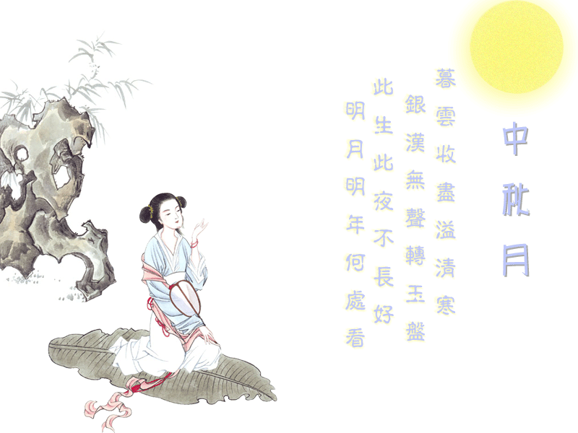

中 秋 节 简 介
每年农历八月十五日，是传统的中秋佳节。这时是一年季度的中期，所以被称为中秋。在中国的农历里，以年分为四季，每季又分孟、仲、季三部分，因而中秋也称仲秋。八月十五的月亮比其它几个月的满月更圆,更明亮,所以又叫做“月夕,”“八月节。”此夜人们仰望天空如如盘的朗朗明月,自然会期盼家人团聚。远在他乡的游子,也寄托自己对故乡和亲人的思念之情。所以,中秋又称“团圆节。”

《中秋月》（宋）苏轼
暮云收尽溢清寒，银汉无声转玉盘，

此生此夜不长好，明月明年何处看。

